TECHNICAL VALIDATION REPORT

CULBM 密度流高分辨率数值校验报告
  - 最细网格 D3Q19 高精度方案

REPORT ID | CULBM-VAL-DC-20260801-R1
CASE | Straka density-current benchmark
PLATFORM METHOD | h = 12.5 m; dt = 0.025 s; D3Q19 / SRT / FP32
ENGINEERING RATING | GOOD / PASS (front-location criterion)
ISSUED | 1 August 2026
Prepared for LatticeUrbanWind / CULBM

技术摘要
本报告只评价平台当前最细网格的密度流高精度方案：h=12.5 m、dt=0.025 s，动量与温度均采用 D3Q19，SRT 碰撞、FP32 分布函数、无亚格子模型。算例完整推进至 900 s，预测冷池前缘为 15.7045 km。
15.7045 km  平台 900 s 前缘 | 0.32%  最接近参考相对差异 | 3 / 3  同分辨率参考通过

相对 GEA Smagorinsky、GEA kEqn 以及 Marras 等（2015）三个 h=12.5 m 文献基准，平台前缘差异分别为 -1.93%、+0.32%、+4.31%。其中 3/3 项满足本报告预先声明的 |差异|≤5% 工程判据。
校验判定：密度流前缘传播指标评价为“良好 / 通过”。该结论限定于工程尺度前缘位置；截面场只支持定性形态比较。
证据边界：GEA 未发布 h=12.5 m AV75 原始场；同分辨率参考采用不同 LES 闭合和可压缩总能量方程。因此，本报告不宣称逐点场吻合、控制方程等价或窄格点区间重合。

校验范围、指标与判据
校验对象严格限定为单一平台配置，不包含其他网格、其他时间步、D3Q7、TRT 或粗网格稳定性结果。主指标是在 t=900 s、第一物理层 z=h/2=6.25 m 上，温位扰动 theta'=-1 K 的最右交点；相邻格点之间采用线性插值。
epsilon_f = 100 x (x_front,CULBM - x_front,reference) / x_front,reference
判据采用用户指定的工程容差：|epsilon_f|≤5% 评价为“良好 / 通过”。对论文以区间报告的 GEA 结果，x_front,reference 取该区间的算术中点。该 5% 是工程验收阈值，不是统计置信区间；论文表中的上下界只是前缘所在的离散格点区间。

单一高精度配置与参考依据
参数 | 值 | 参数 | 值
计算域 / 时长 | 25.6 km x 6.4 km; 900 s | 网格 / 步数 | 2050 x 4 x 514; 36,000
空间 / 时间步 | 12.5 m; 0.025 s | 动量 / 温度格子 | D3Q19 / SRT; D3Q19
精度 / SGS | FP32 DDF; 关闭 | tau / 终态 Mach | 0.530996; 0.107
黏度映射 | mu=75 Pa s / rho_ref | runner SHA-256 | AA02A13597094BB0...

参考依据与证据处理
平台来源：验证会话 019fb51b-71a5-7770-91cd-e42f70598ad1 的统计基线，以及同一二进制、同一数值参数的 slice-enabled repeat；使用 run_config.json、metrics.csv、final_summary.json 与 snapshots/*.csv，二进制 SHA-256 已锁定。
同分辨率统计基准来自 Girfoglio、Quaini 与 Rozza（2023）Table 3：GEA Smagorinsky [16.000, 16.026] km、GEA kEqn [15.642, 15.667] km，以及其引用的 Marras、Nazarov 与 Giraldo（2015）15.056 km。截面参考来自同文 Figures 9 和 13。
平台统计基线与截面复算使用相同二进制和数值参数；最终前缘差为 +0.000e+00 m。截面写出不会改变主校验指标，因而可将复算场用于形态展示。
GEA 未发布 h=12.5 m 的原始时刻场。报告仅对论文嵌入栅格按原色标作近似数值映射，再统一重绘为 icefire；绘制采用最近邻显示，避免额外平滑。该处理只支持形态对照，不产生场级误差范数。
统计验收与数值健康性分开判定：前缘相对差异决定 5% 工程评级；有限性、正密度、二维一致性、守恒漂移和 Mach 历程用于限定结果的数值适用范围。

证据等级与可支持结论
证据 | 格式 | 报告用途 | 约束
CULBM 截面复算 | 原始 CSV | 定量统计与云图 | 同一二进制、同一数值参数
GEA Table 3 | 数值区间 | 定量前缘比较 | 区间中点；不同 LES 闭合
GEA Figures 9/13 | 出版栅格 | 定性截面比较 | 色标近似映射；不计算场误差
Marras et al. (2015) | 前缘标量 | 定量辅助比较 | 不同求解器与 SGS 模型
校验判定：前缘统计：良好 / 通过；截面形态：定性支持；逐点场误差：未验证；Mach：注意。

截面演化重现标准密度流结构
下图在统一视窗、统一物理纵横比、统一 [-15, 0] K 色标和 icefire 配色下比较 300、600、750 与 900 s 的温位扰动。两列 GEA 图来自 Girfoglio et al. (2023) Figures 9/13 的同网格出版栅格并按原色标近似重映射；平台列来自本次高精度重跑的原始截面 CSV。平台界面明显更平滑、小尺度混合较弱；比较仅用于识别冷池下沉、触地铺展、前缘推进以及卷吸/多涡等大尺度演化阶段，不将细节差异判为逐点吻合。
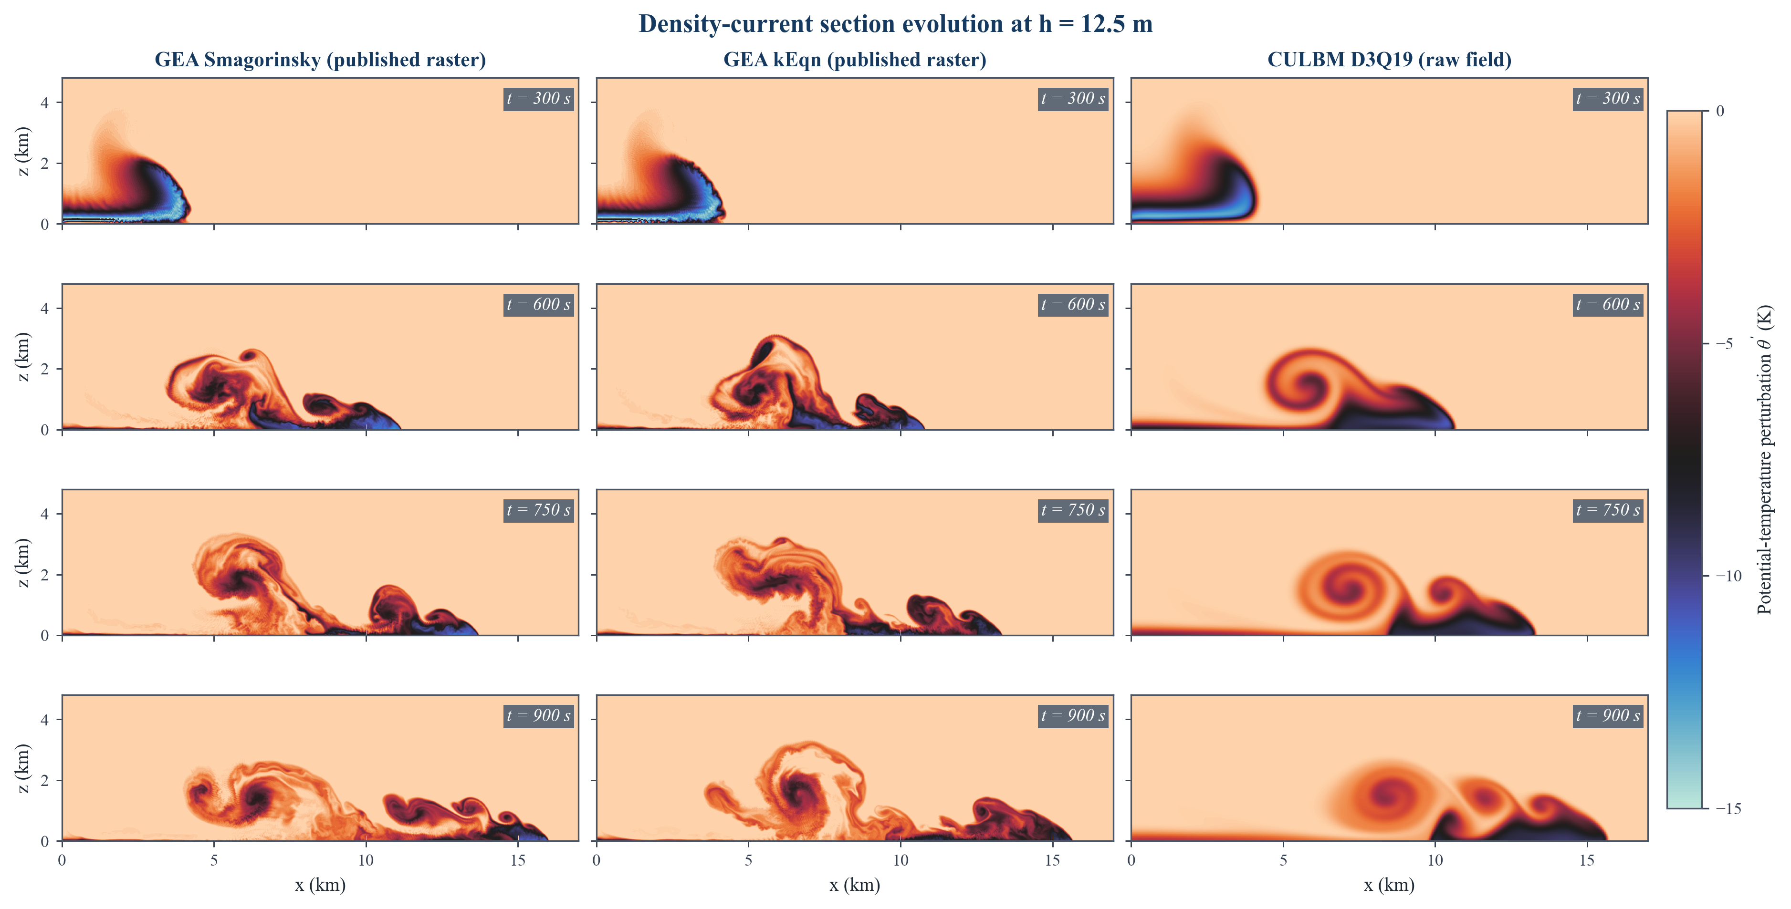
图 1 同分辨率密度流截面演化。GEA 出版栅格与 CULBM 原始场均重绘为 icefire；范围为 x=0-17 km、z=0-4.8 km。

前缘统计满足 5% 工程判据
平台前缘位于两个 GEA LES 参考中心之间，并接近 Marras 等同分辨率结果。图中的短横线是离散格点区间而非不确定度置信区间；平台点未落入两个窄 GEA 区间。三项工程尺度位置差异均小于 5%。
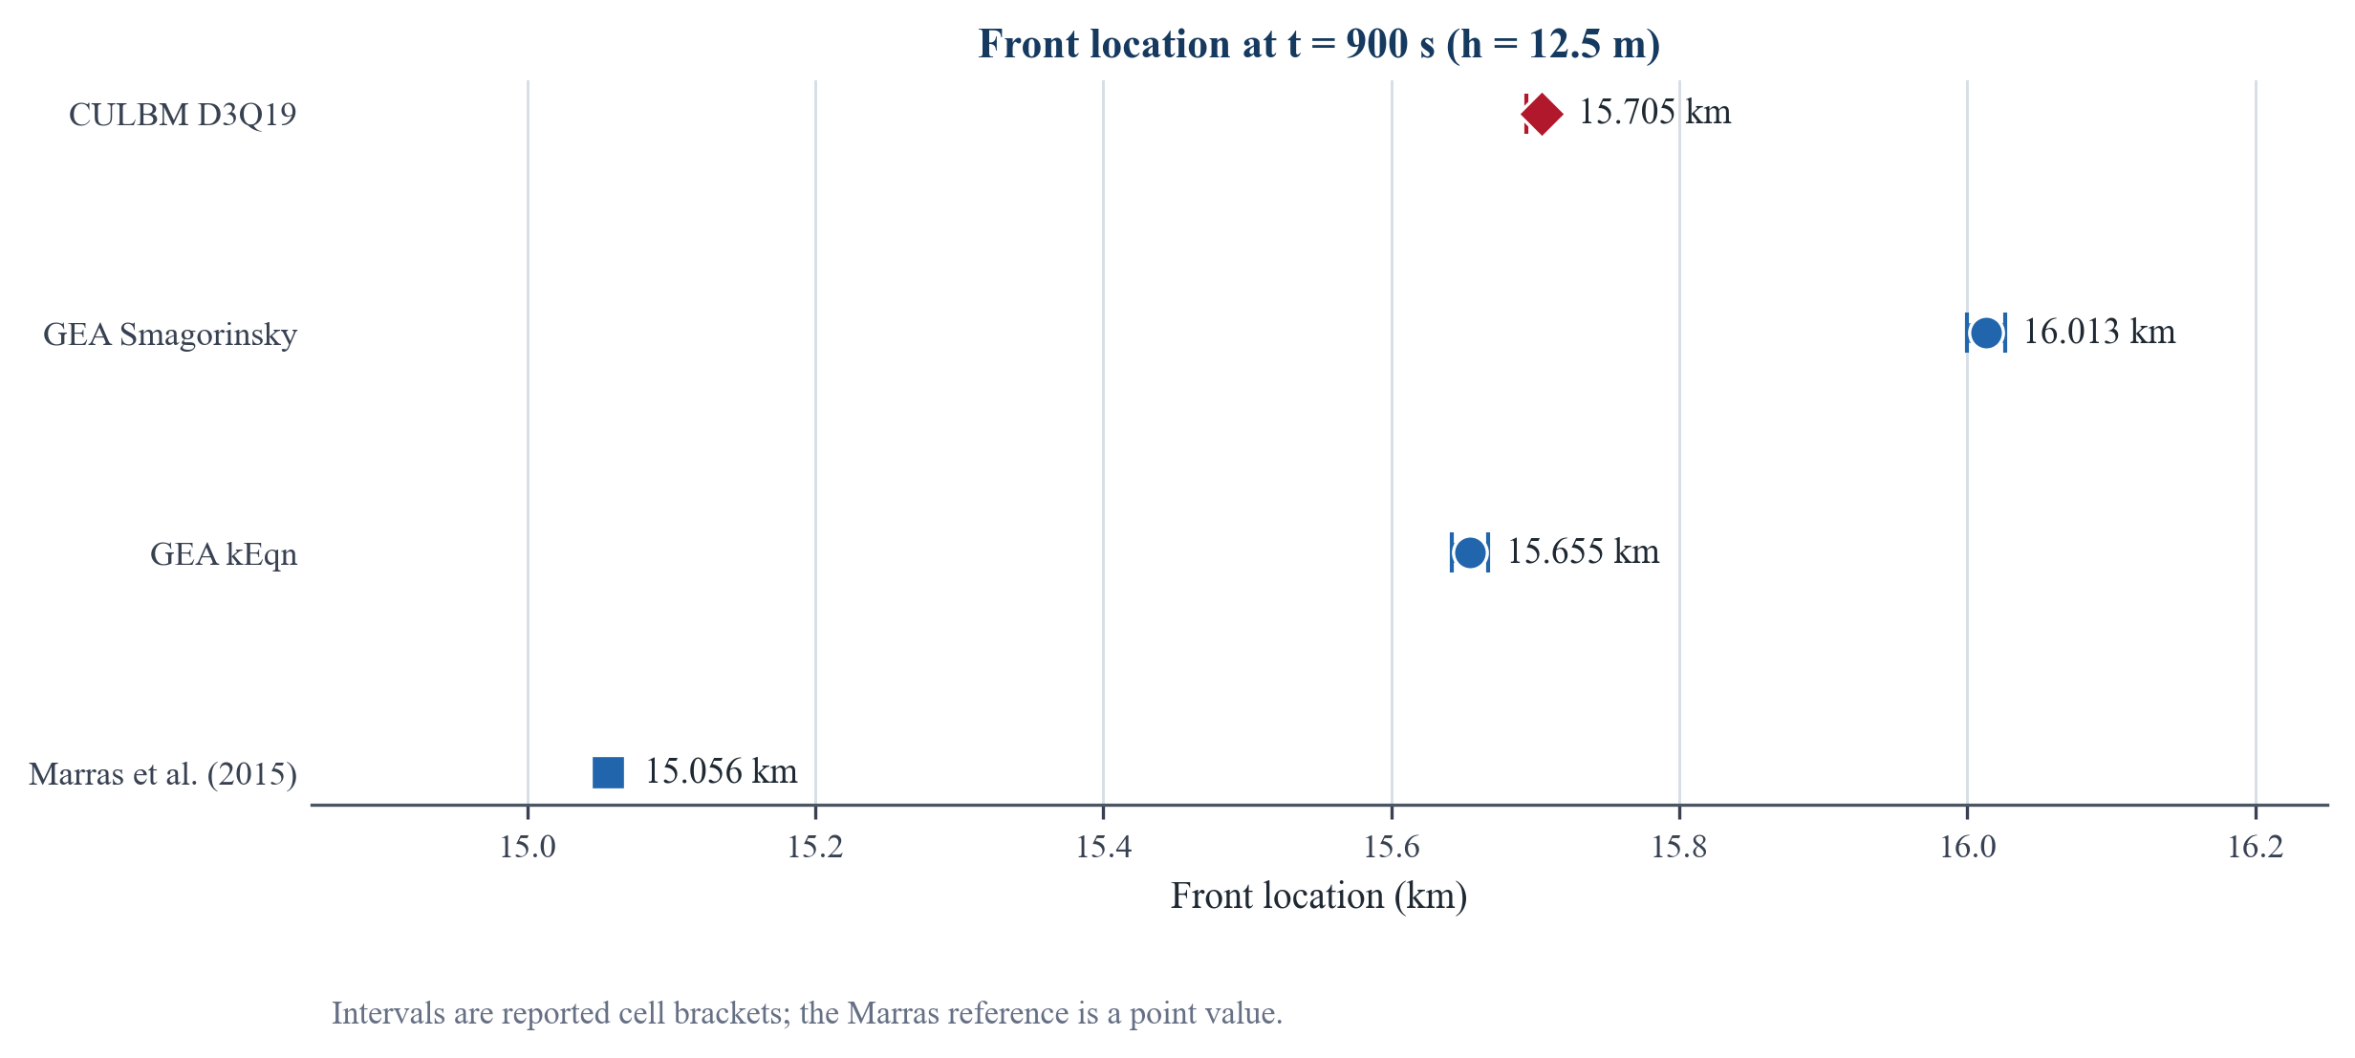
图 2 t=900 s 的同分辨率前缘位置及论文格点区间。
来源：CULBM final_summary.json；Girfoglio et al. (2023), Table 3。
相对差异图直接采用带符号误差：负值表示平台前缘略慢于参考，正值表示略快。共有 3/3 项落在预先规定的 +/-5% 区域内；最接近的参考相差 0.32%。
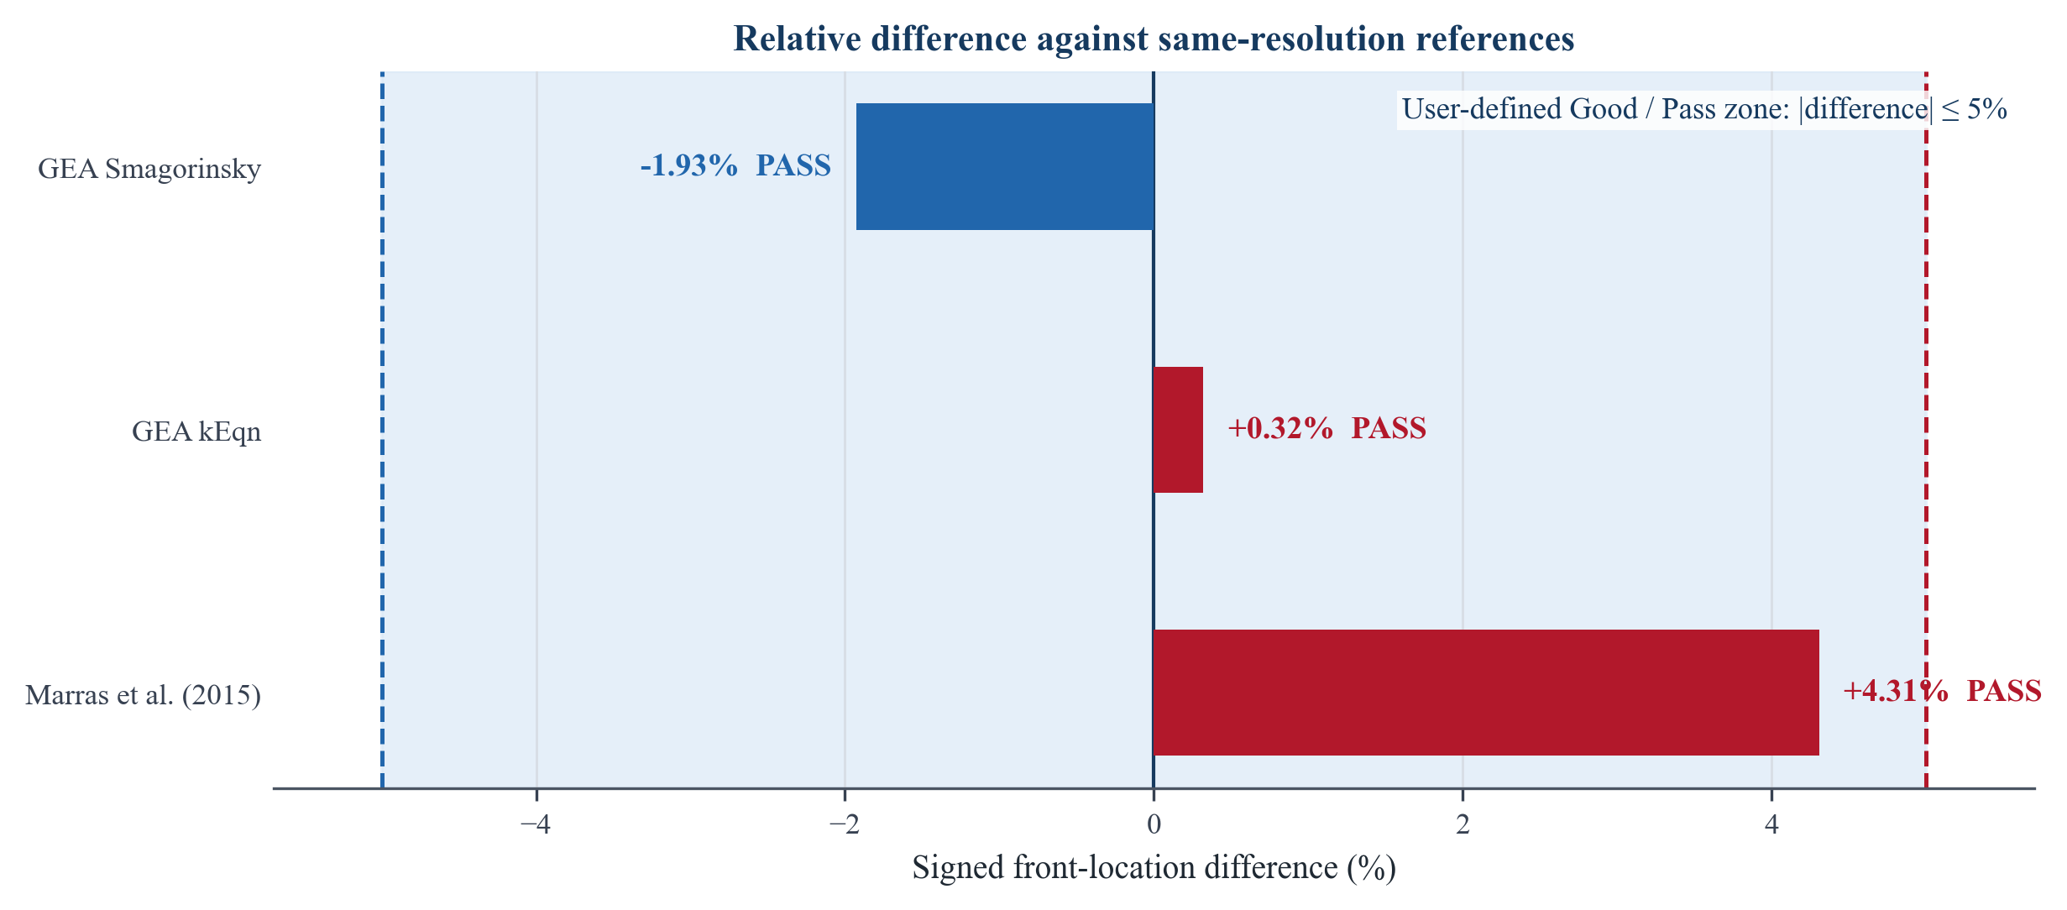
图 3 相对同分辨率参考的前缘差异与 5% 验收区域。

同分辨率参考 | 参考前缘 (km) | 平台前缘 (km) | 差值 (m) | 相对差异 | 判定
GEA Smagorinsky | 16.0130 | 15.7045 | -308.5 | -1.93% | 良好 / 通过
GEA kEqn | 15.6545 | 15.7045 | +50.0 | +0.32% | 良好 / 通过
Marras et al. (2015) | 15.0560 | 15.7045 | +648.5 | +4.31% | 良好 / 通过
注：不同参考采用不同 LES 闭合；表中百分比用于工程级前缘基准，不作为控制方程等价性证明。

数值健康性总体可接受，Mach 留有提示
所选算例在 181 个五秒采样点及 5 个完整截面上保持有限场和正密度，格子密度始终位于 0.9913-1.0098，平均密度漂移为 -0.57 ppm。最大 Mach 峰值为 0.134、终态为 0.107，均超过求解器 0.1 的内部提示阈值，因此弱可压缩性误差仍需列为限制。开启截面写出的独立重复运行与原统计运行得到相同终态前缘。
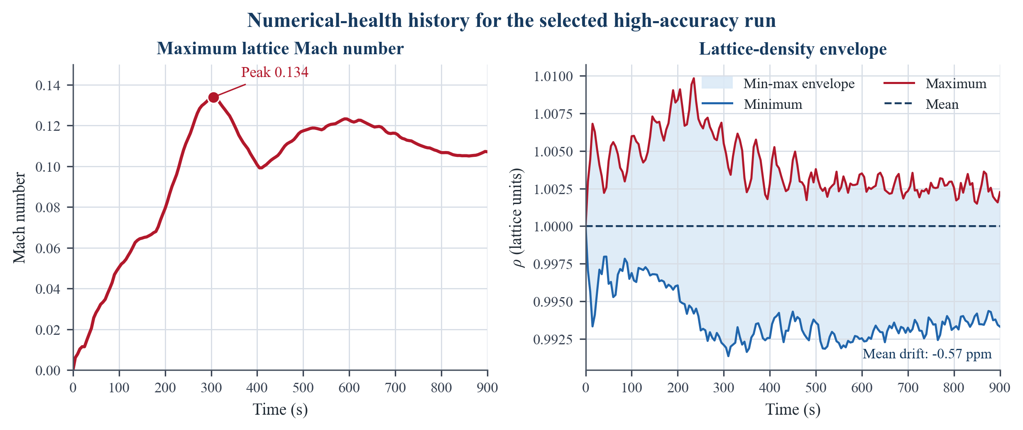
图 4 选定高精度算例的最大 Mach 与格子密度时间历程。
检查项 | 结果 | 判定 | 说明
场有限性 | 全部有限 | 通过 | 181 个采样时刻及 5 个截面文件
密度正性 | 0.991343 - 1.009841 | 通过 | 全程最小密度大于 0
最大 Mach | 峰值 0.134; 终态 0.107 | 注意 | 两者均超过 0.1 内部提示阈值
二维一致性 | y 向温位离散 0.0 K | 通过 | 四层 y 单元保持完全一致
平均密度漂移 | -0.57 ppm | 通过 | 相对格子参考密度
重复运行一致性 | 前缘差 +0.000e+00 m | 通过 | 开启截面输出未改变最终前缘

结论、限制与后续工作
结论：在 h=12.5 m、dt=0.025 s 的平台最细 D3Q19 高精度配置上，900 s 冷池前缘为 15.7045 km；相对三项同分辨率文献基准的差异为 -1.93%、+0.32%、+4.31%。按本报告判据，密度流前缘校验结果评价为“良好 / 通过”。截面演化同时重现了标准密度流的下沉、触地、贴地推进与卷吸涡结构，构成定性形态旁证；这一评价不消除 Mach 超过 0.1 的弱可压缩性提示。
限制：平台是弱可压 Boussinesq 类比模型，且峰值 Mach=0.134；论文 GEA 是可压缩干空气总能量模型，同分辨率参考还采用不同 LES 闭合。GEA 原始时刻场未发布，论文截面只能作栅格级定性比较。因此当前证据不足以报告 L1/L2/Linf、逐点相关系数或场差分。
1. 在 h=12.5 m 上运行同一 AV75/控制方程参考并保存原始场，建立真正的同模型、同网格比较。
2. 双方统一输出 300/600/750/900 s 的 theta、u、w 与 rho，再计算场级范数、前缘速度和涡结构位置。
3. 将 5% 工程判据写入自动回归，同时保留“前缘通过”和“场级未验证”两个独立状态。

参考文献与可追溯性
1. M. Girfoglio, A. Quaini and G. Rozza, “Validation of an OpenFOAM-based solver for the Euler equations with benchmarks for mesoscale atmospheric modeling,” arXiv:2302.04836, 2023.
2. S. Marras, M. Nazarov and F. X. Giraldo, “Stabilized high-order Galerkin methods based on a parameter-free dynamic SGS model for LES,” Journal of Computational Physics, vol. 301, pp. 77–101, 2015.
3. J. M. Straka et al., “Numerical solutions of a non-linear density current: a benchmark solution and comparisons,” International Journal for Numerical Methods in Fluids, vol. 17, pp. 1–22, 1993.
可追溯性：报告数据目录 density-current-formal-report-20260801_001509；求解器 SHA-256 AA02A13597094BB0C6D4741E245021E8A4964DECB68F03DB56824C50FEF0AB91；GEA 本地参考提交 bdf0b929fc92163cb946520e5f8bd3d1fd6ca45f。

